Отчёт по лабораторной работе № 10

Перелыгин Сергей Викторович

Содержание

# Цель работы

Познакомиться с операционной системой Linux. Получить практические навыки работы с редактором Emacs.

# Выполнение лабораторной работы

1. Откроем редактор Emacs с помощью команды «emacs &».

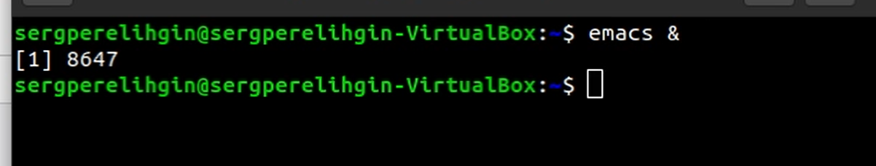

Рдактор emacs

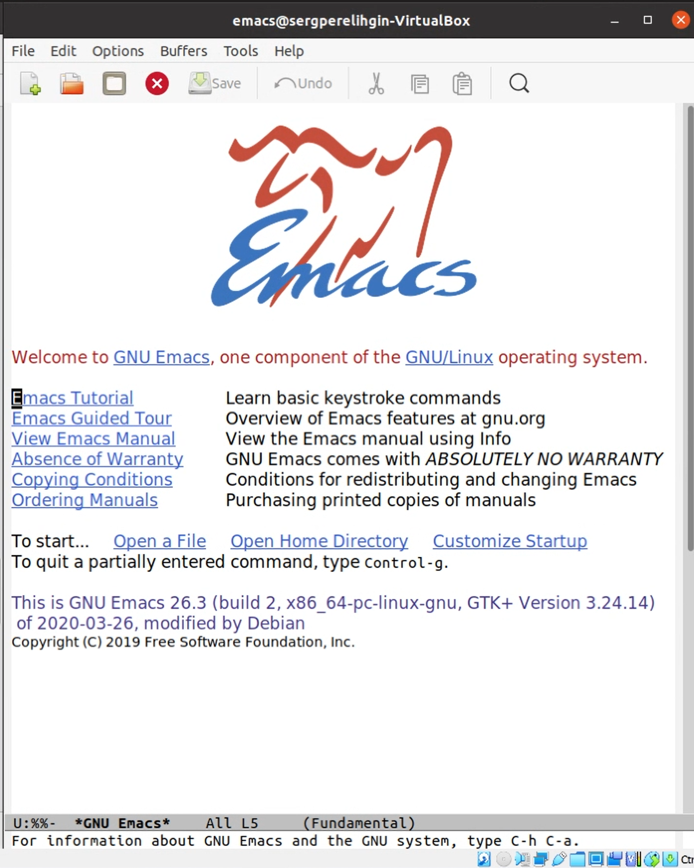

Рдактор emacs

1. Создадим файл lab07.sh с помощью комбинации «Ctrl-x» «Ctrl-f».

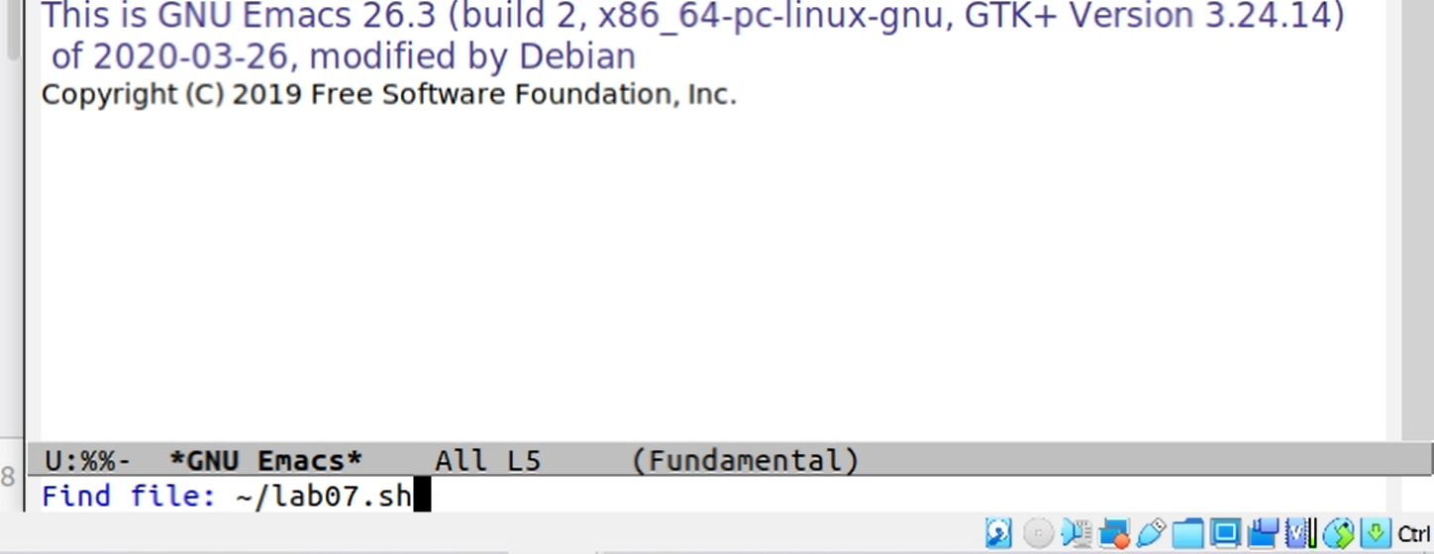

Создание файла lab07.sh

1. В открывшемся буфере наберем необходимый текст.

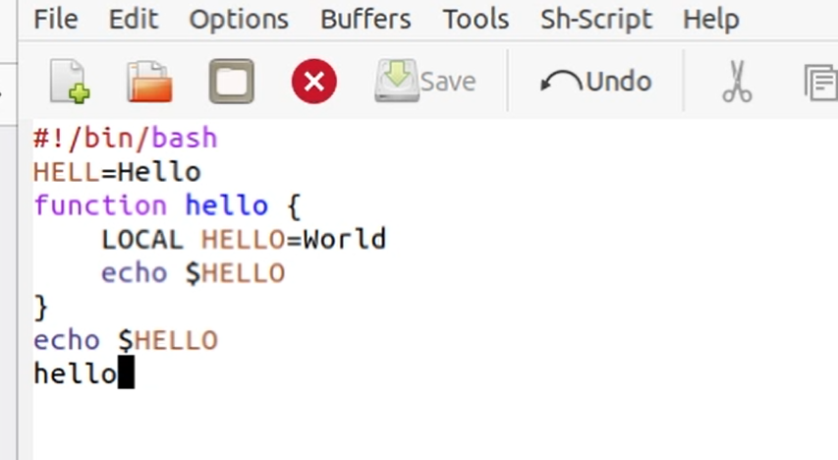

Набираем текст

1. Сохраним файл с помощью комбинации «Ctrl-x»«Ctrl-s».
2. Вырежем одной командой целую строку («Сtrl-k»).

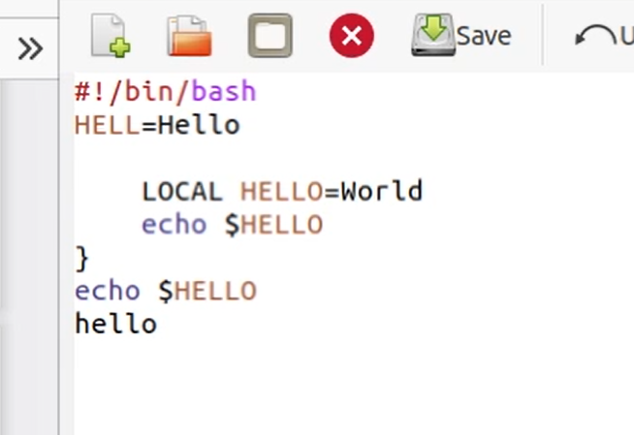

Вырезаем строку

1. Вставим эту строку в конец файла («Ctrl-y»).

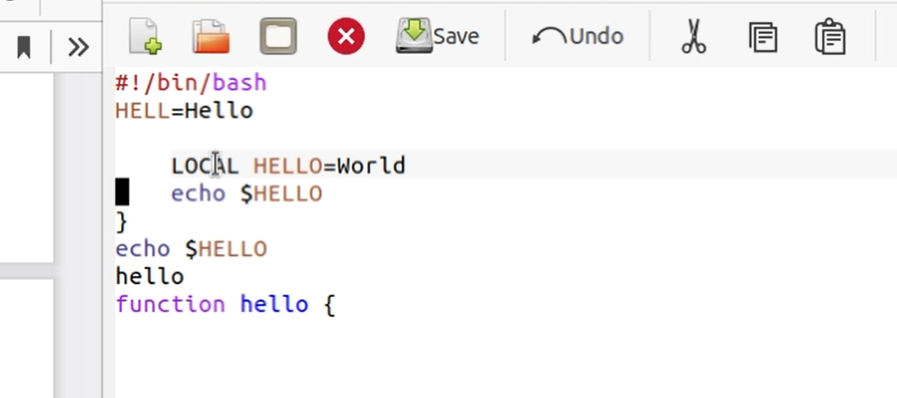

Вставляем строку в конец файла

1. Выделим область текста («Ctrl-space»).



Выделяем область текста

1. Скопируем область в буфер обмена («Alt-w»).
2. Вставим область в конец файла («Ctrl-y»).

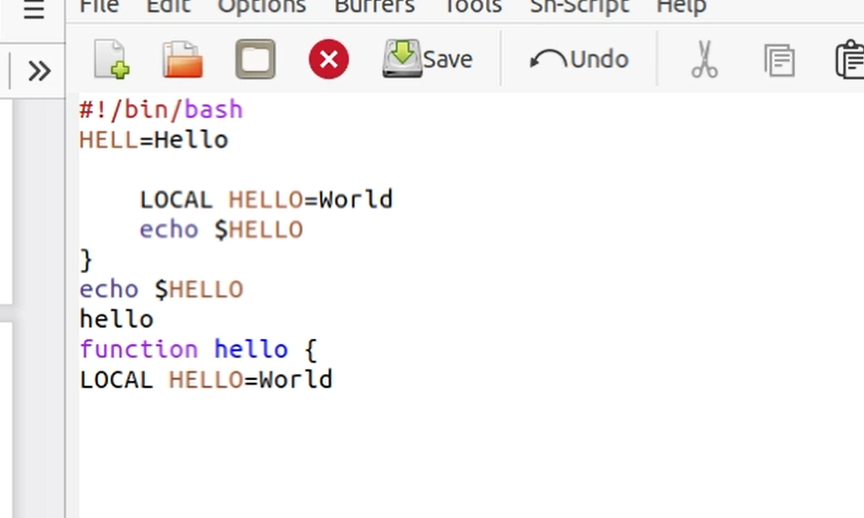

Вставляем текст в конец файла

1. Вновь выделим эту область(«Ctrl-space») и на этот раз вырежем её («Ctrl-w»).

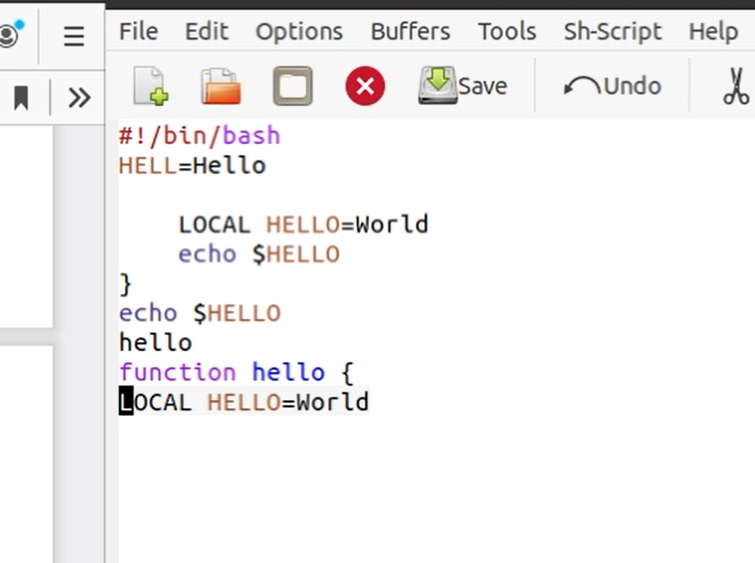

Выделяем эту область

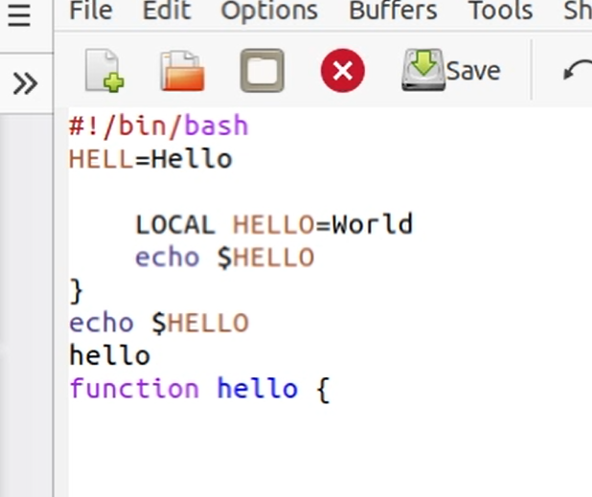

Вырезаем эту область

1. Отменим последнее действие («Ctrl-/»).

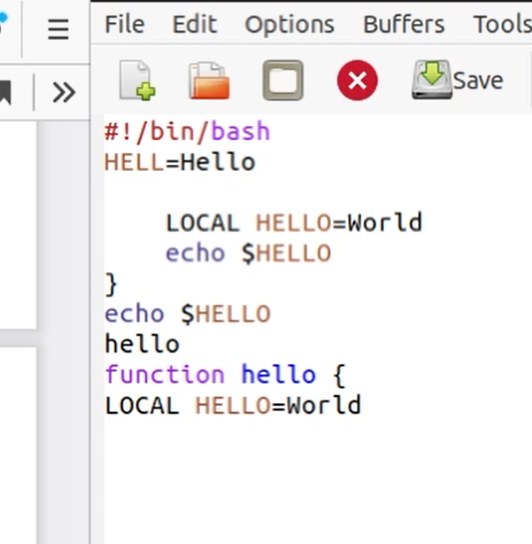

Отменяем последнее действие

1. Переместим курсор в начало строки («Ctrl-a»).
2. Переместим курсор в конец строки («Ctrl-e»).
3. Переместим курсор в начало буфера («М-<») .
4. Переместим курсор в конец буфера («М->»).
5. Выведем список активных буферов на экран («Ctrl-x»«Ctrl-b»).

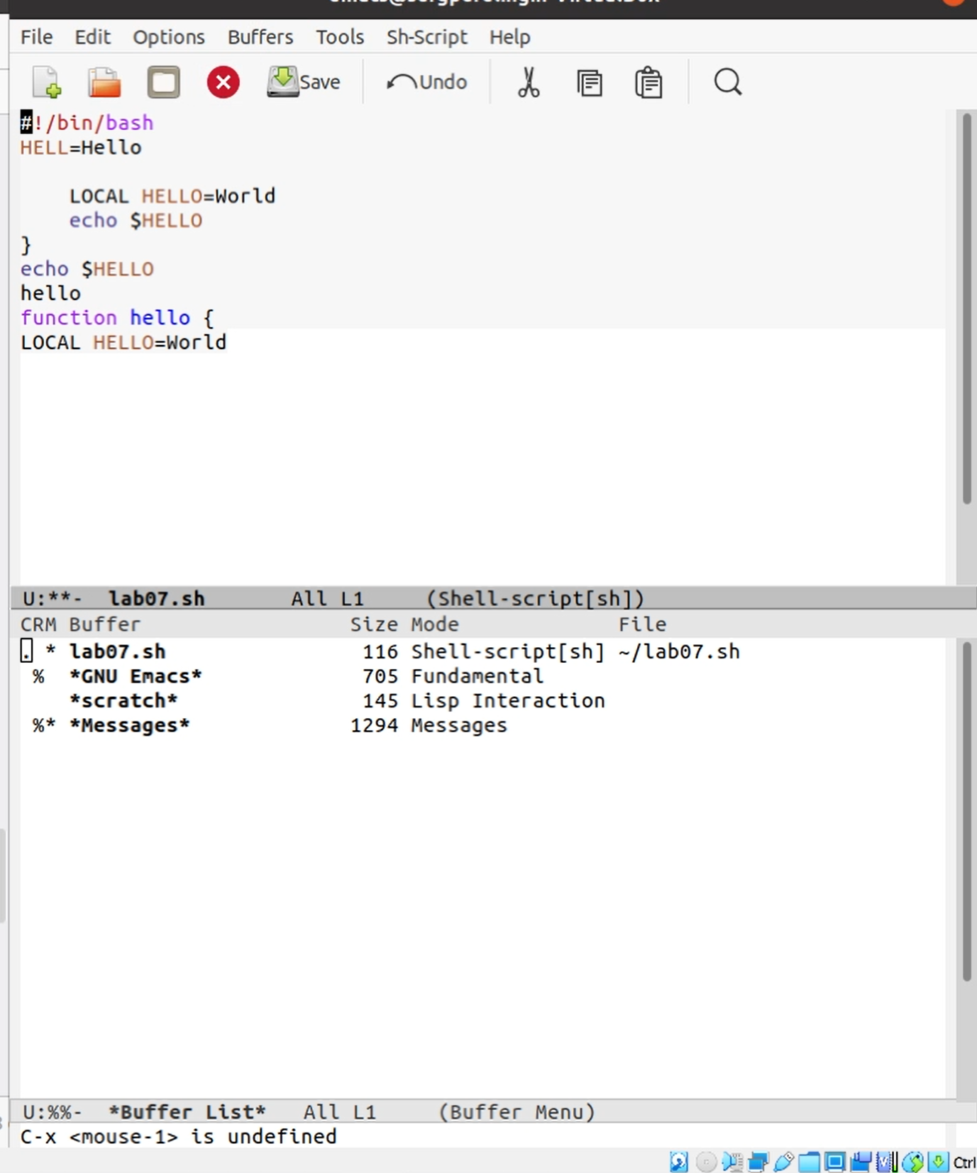

Список активных буферов

1. Переместимся во вновь открытое окно («Ctrl-x o») со списком открытых буферов и переключимся на другой буфер (для этого необходимо нажать на «enter» после выбора необходимого буфера).

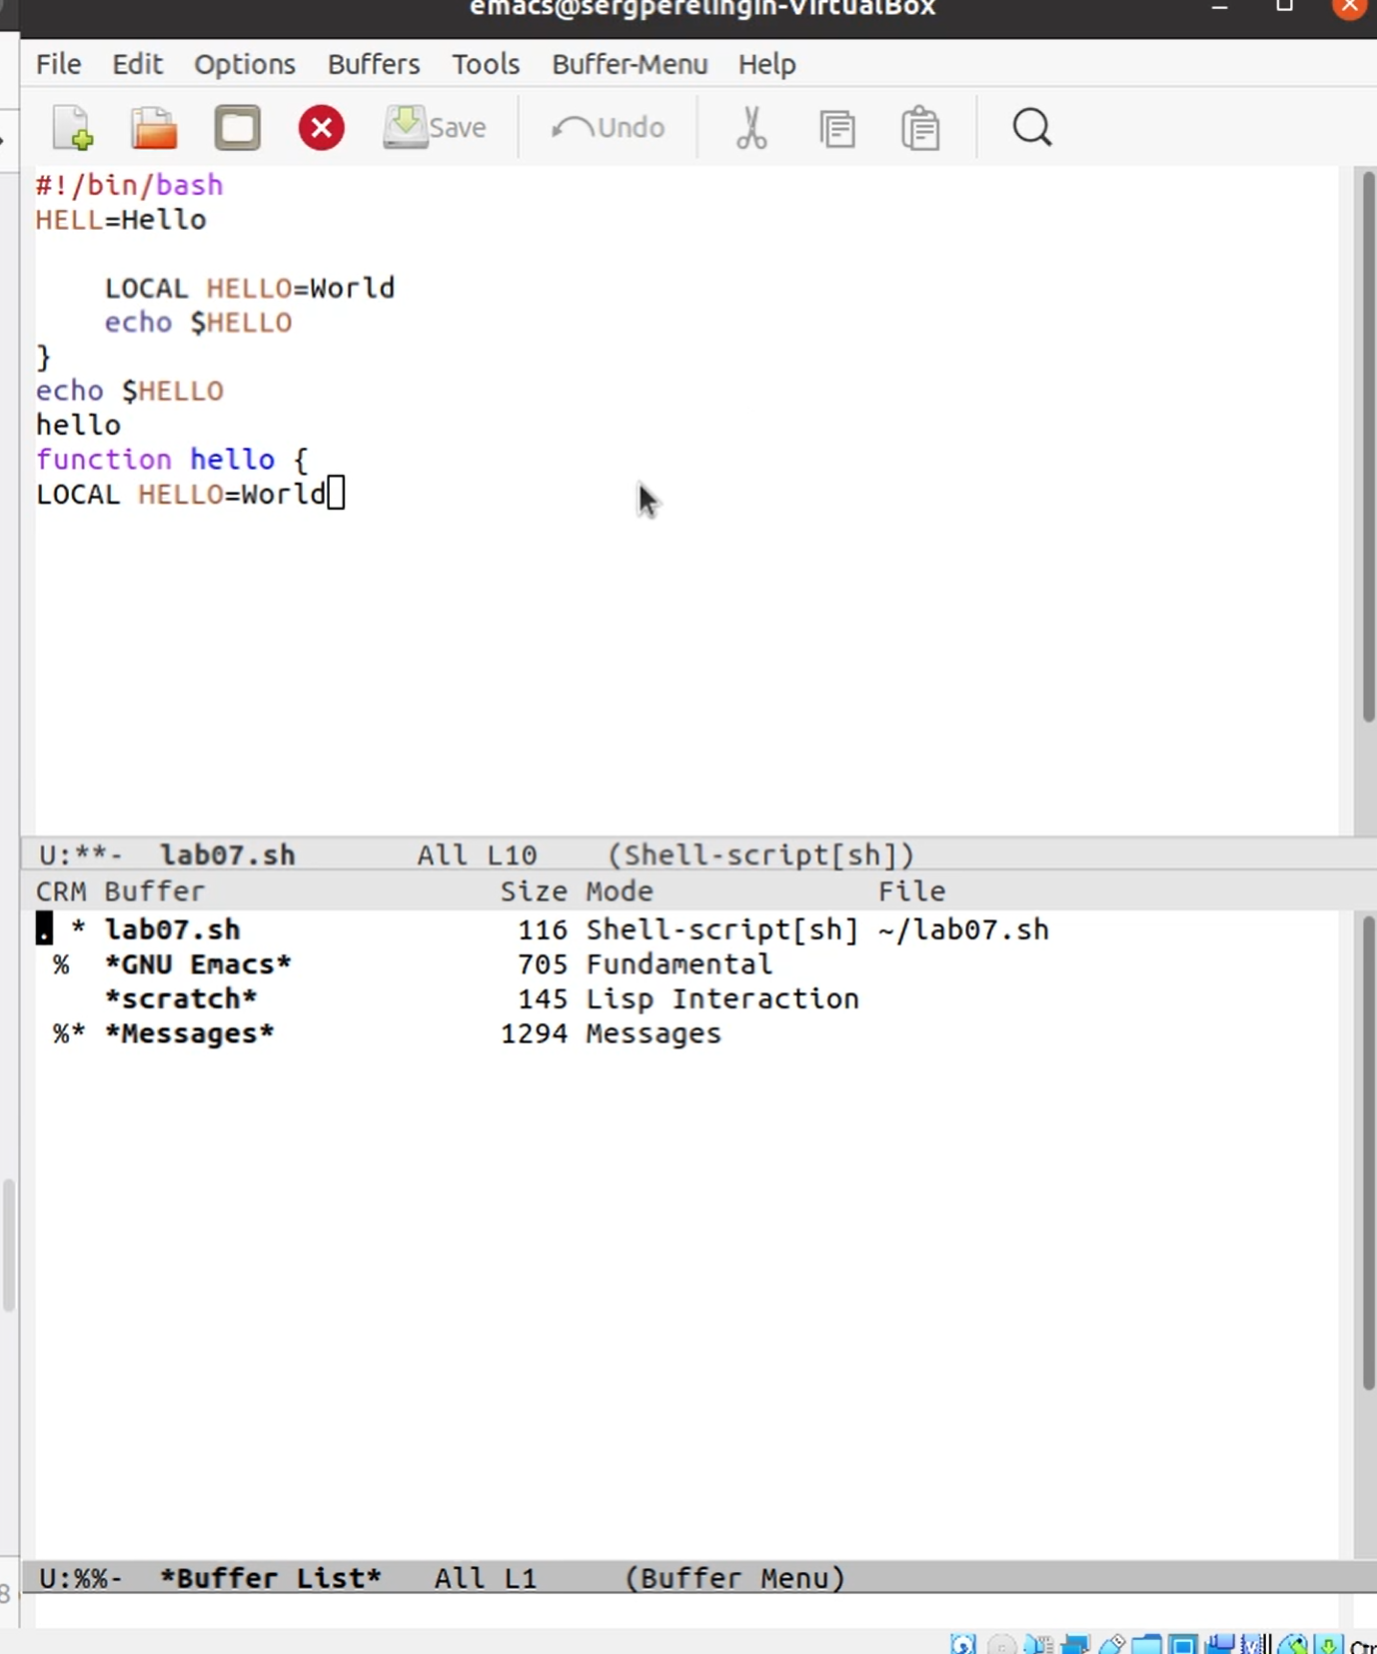

Переключаемся во вновь открытое окно

1. Закроем это окно («Ctrl-x 0»).

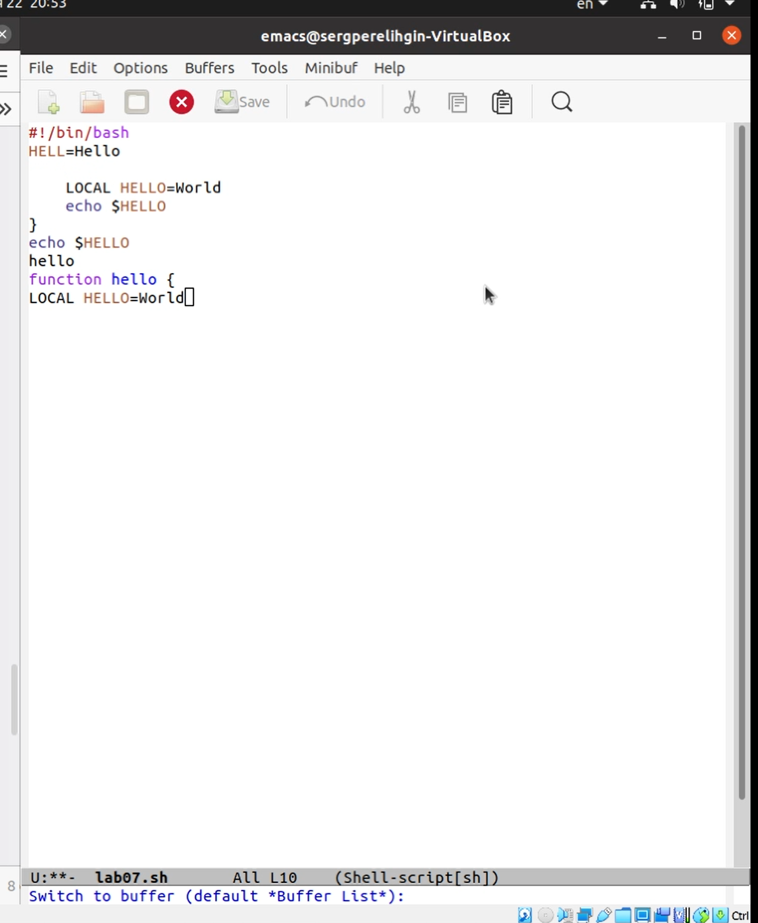

Закрываем окно

1. Теперь вновь переключимся между буферами, но уже без вывода их списка на экран («Ctrl-x b»).

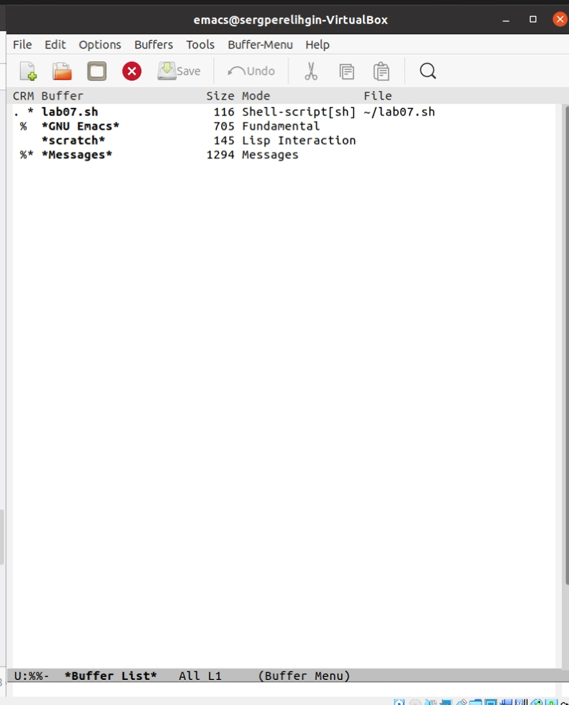

Переключаемся между буферами

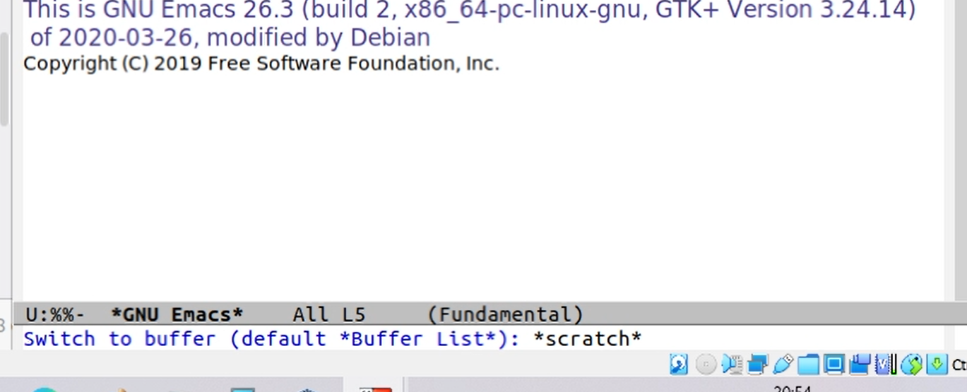

Переключаемся между буферами

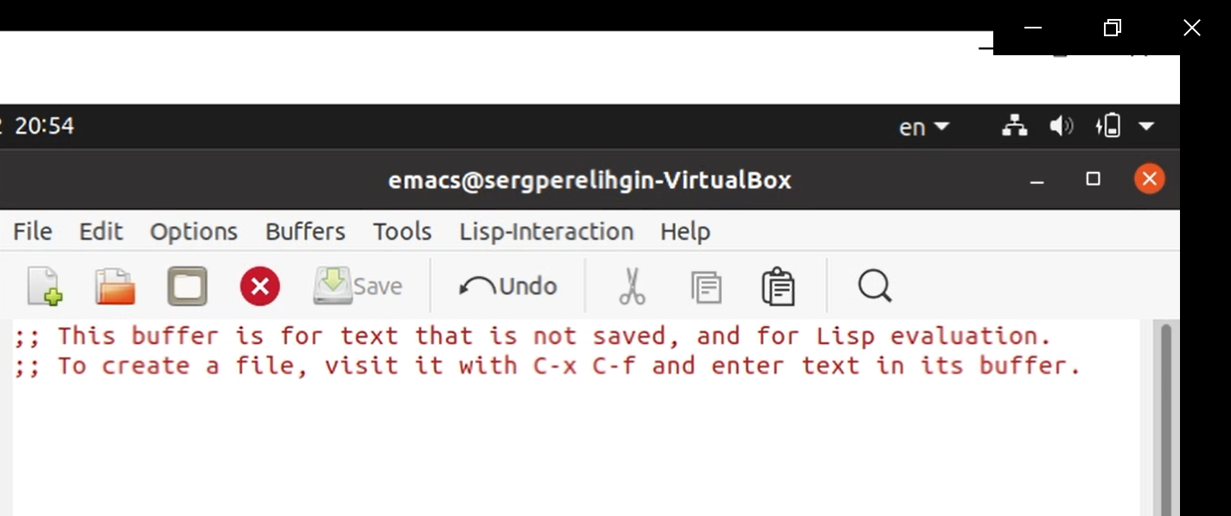

Переключаемся между буферами

1. Поделим фрейм на 4 части: разделим фрейм на два окна по вертикали («Ctrl-x 3»), а затем каждое из этих окон на две части по горизонтали («Ctrl-x 2»).

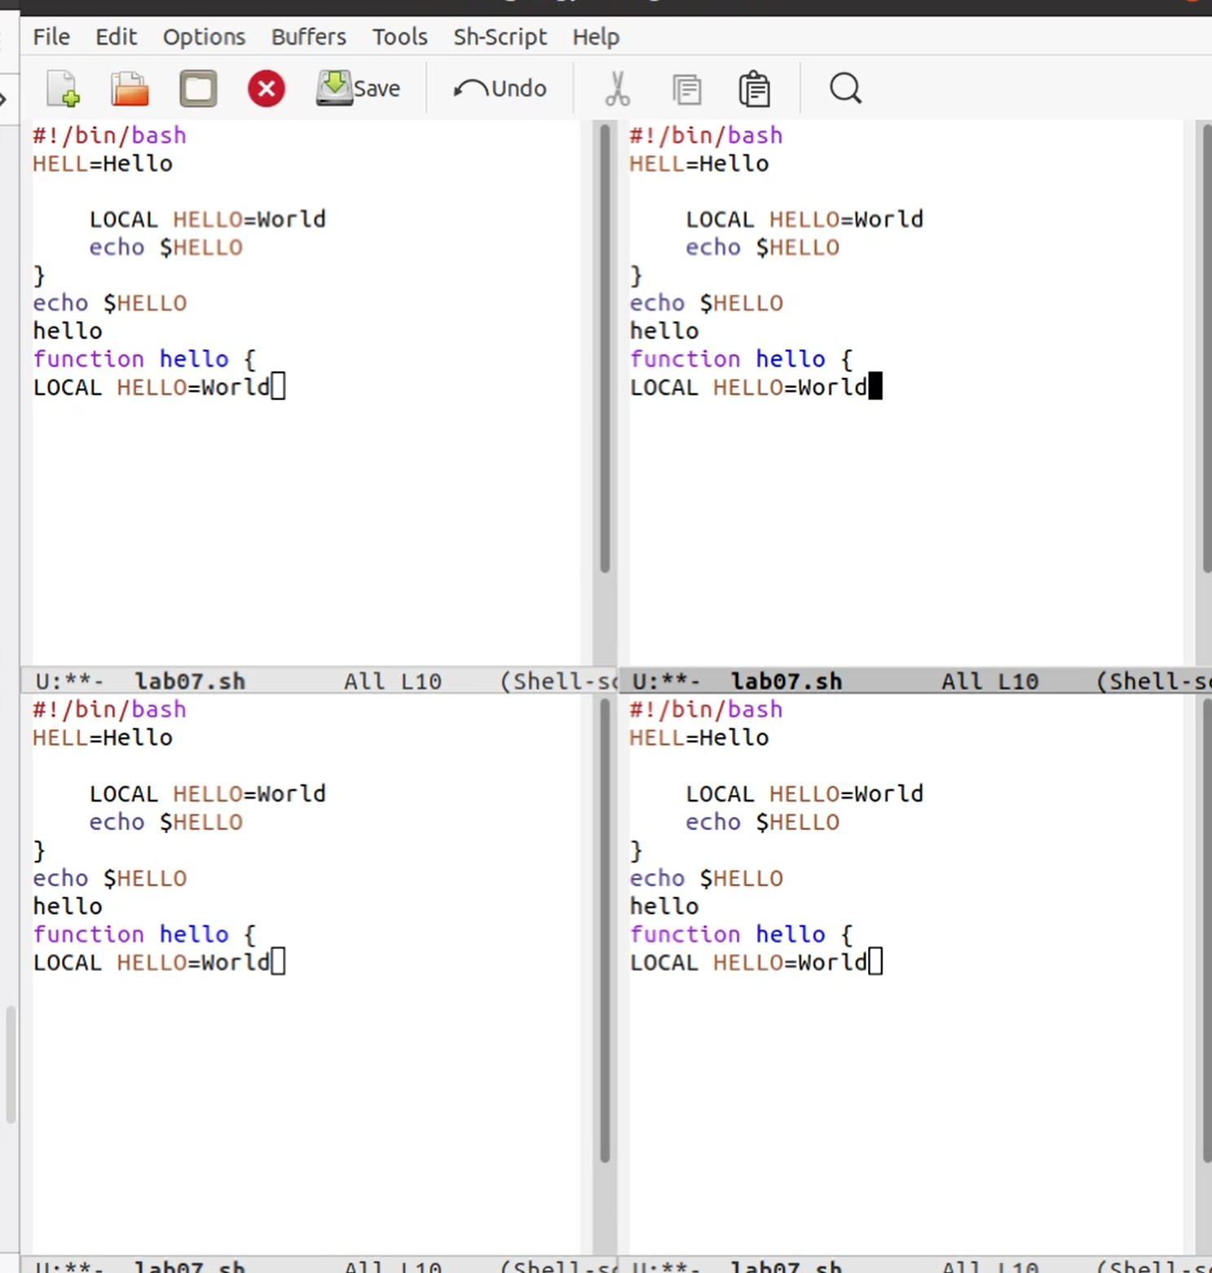

Поделим фрейм на 4 части

1. В каждом из четырёх созданных окон откроем новый буфер (файл) и введем несколько строк текста. Для этого предварительно создадим эти файлы с помощью команд «touch file1.txt»,«touch file2.txt», «touch file3.txt», «touch file4.txt».

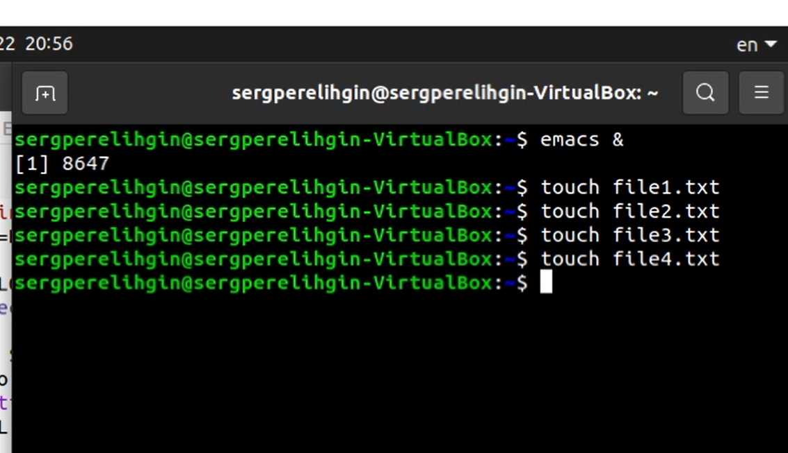

Создаем файлы

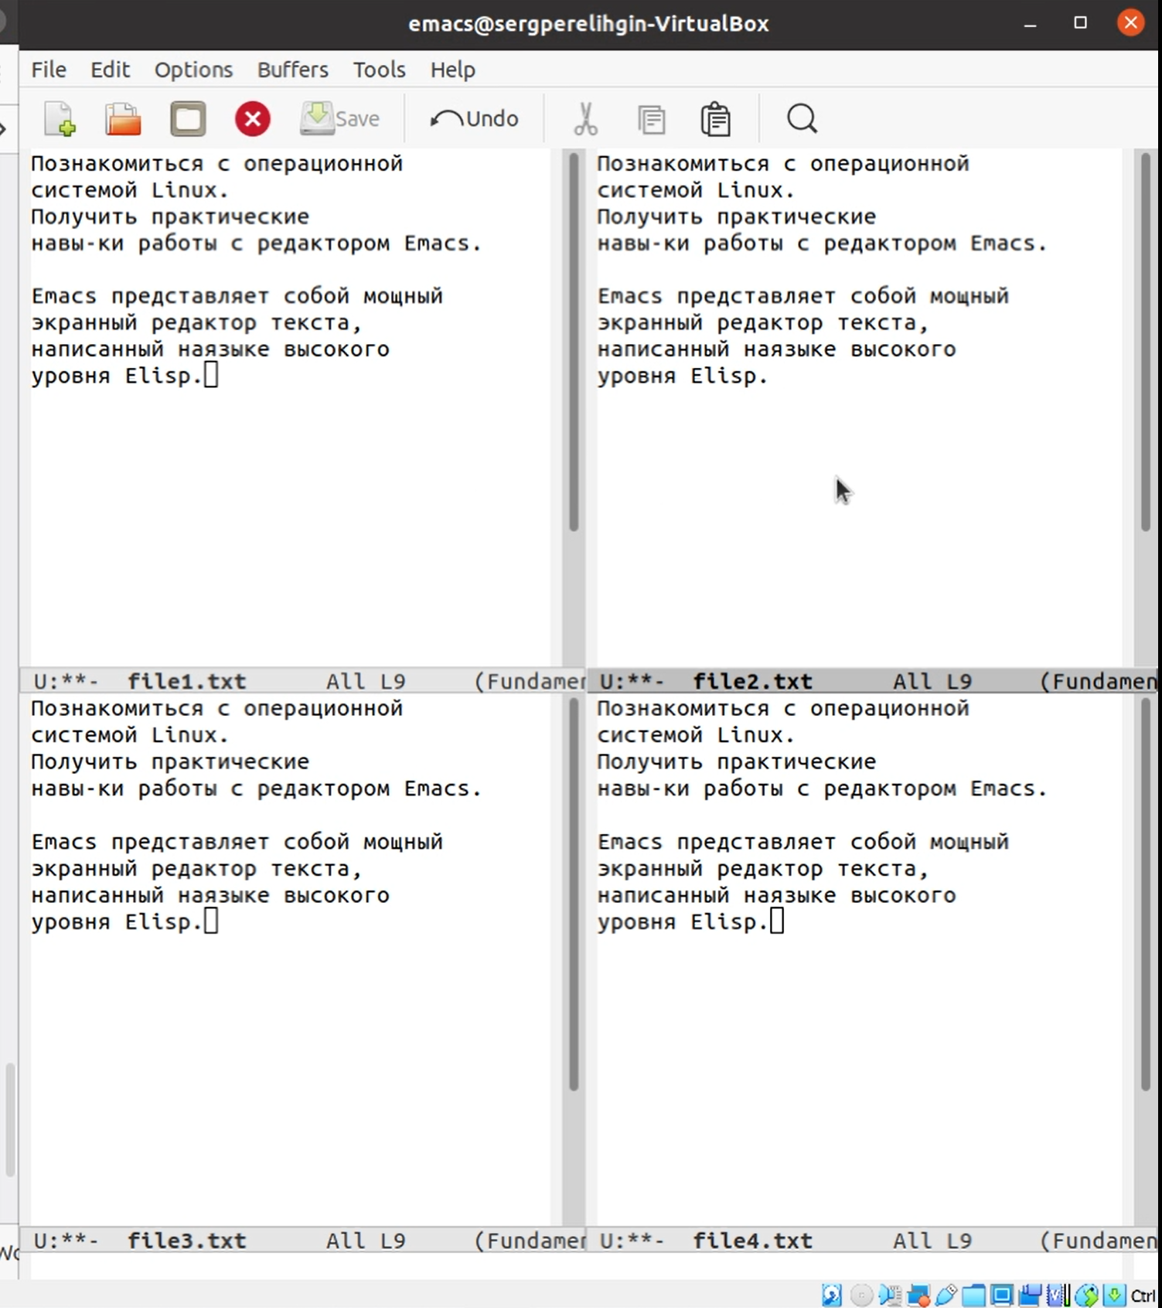

Печатаем текст

1. Переключимся в режим поиска («Ctrl-s») и найдем несколько слов, присутствующих в тексте.

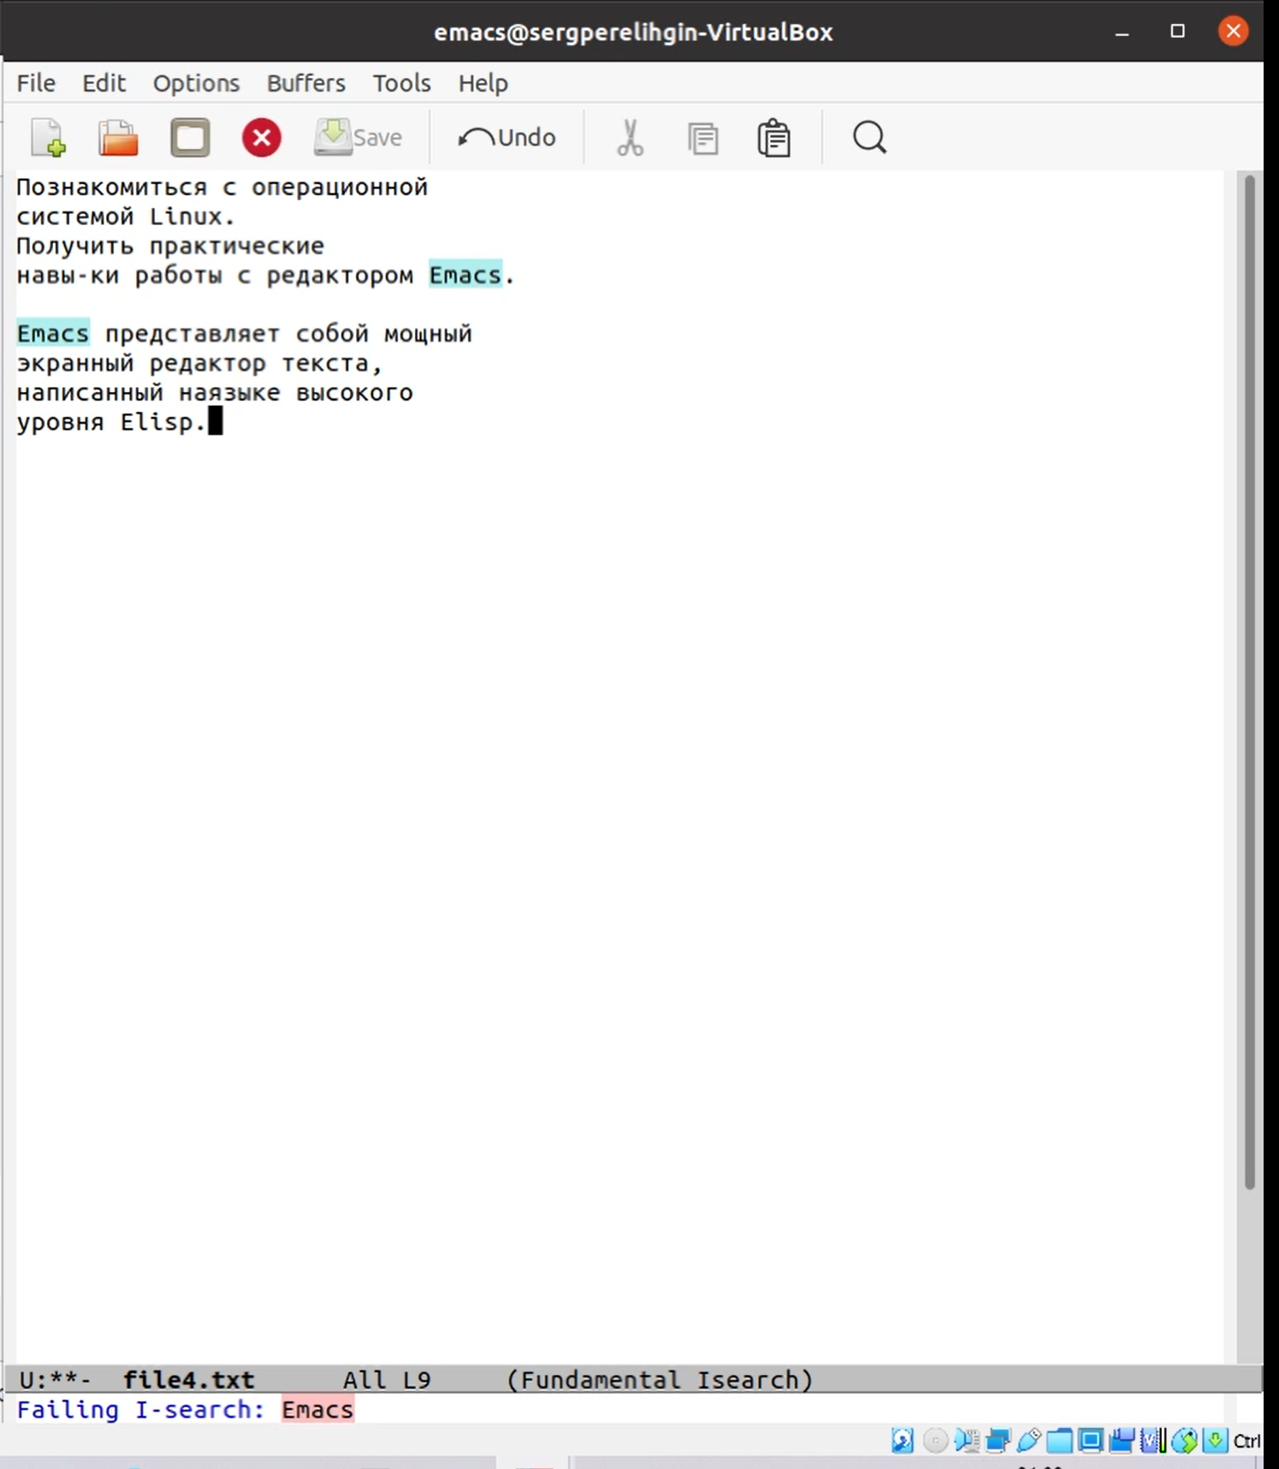

Ищем слово Emacs

1. Переключимся между результатами поиска, нажимая «Ctrl-s».
2. Выйдем из режима поиска, нажав «Ctrl-g».

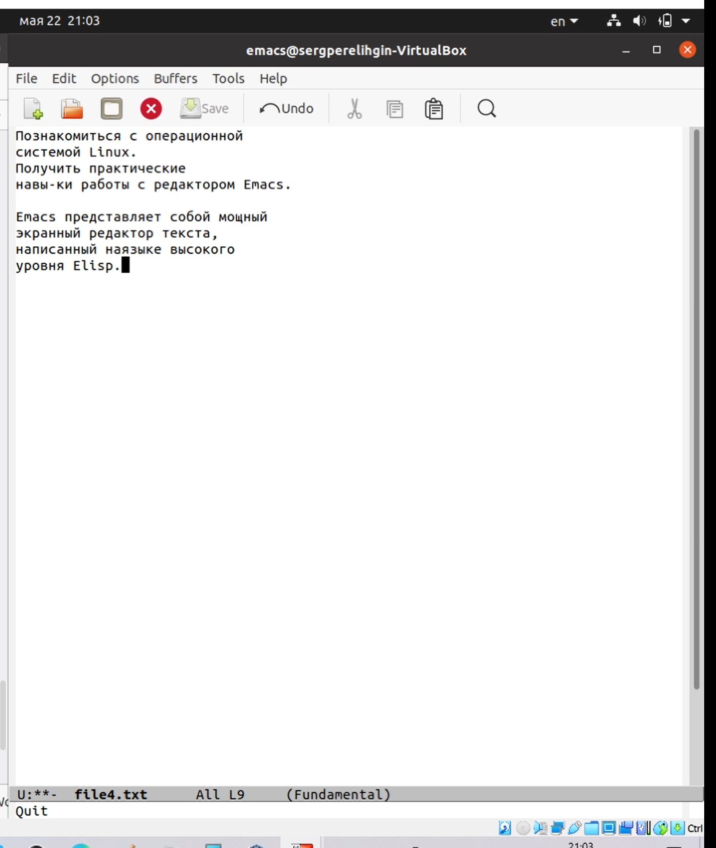

Выходим из режима поиска

1. Перейдем в режим поиска и замены («М-%»), введем текст, который следует найти и заменить, нажмем «enter», затем введем текст для замены. После того как будут подсвечены результаты поиска, нажмем «!» для подтверждения замены.

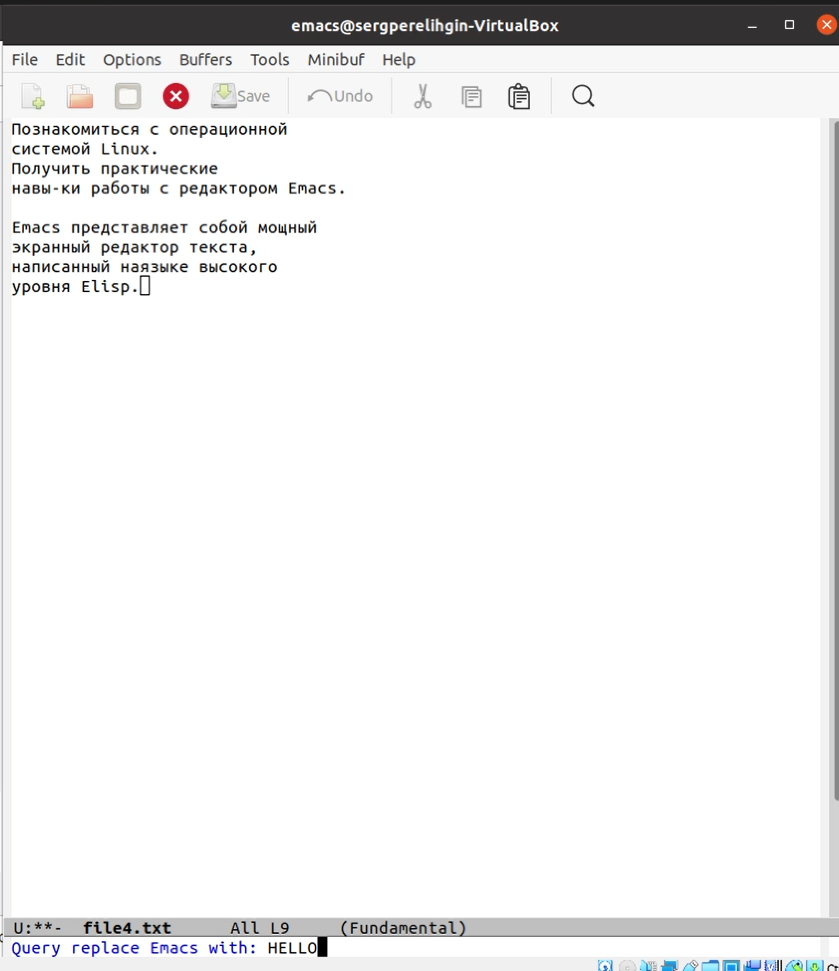

Заменяем слово в тексте

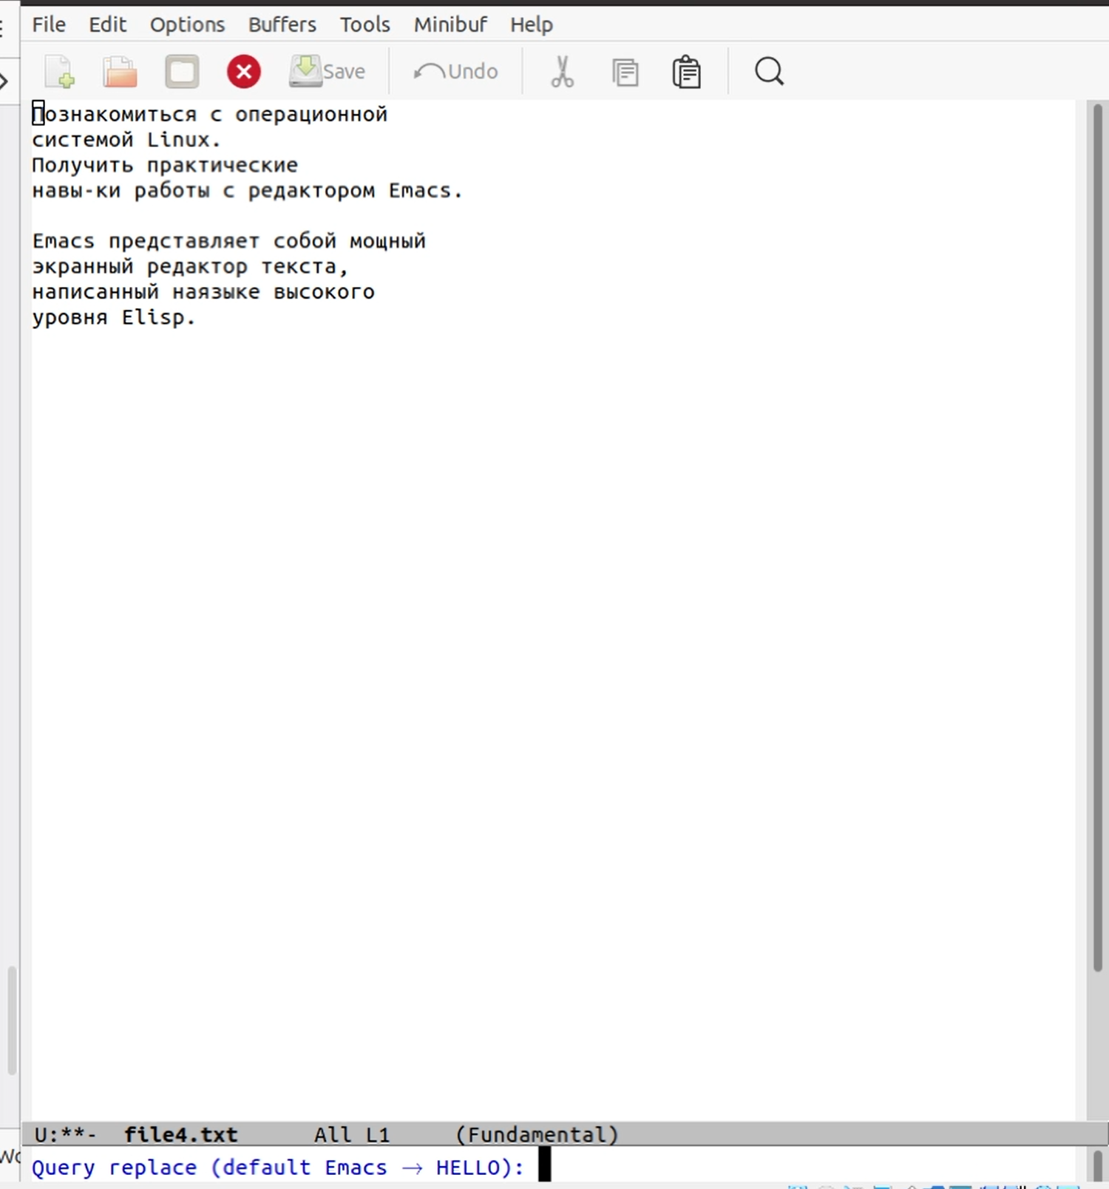

Заменяем слово в тексте

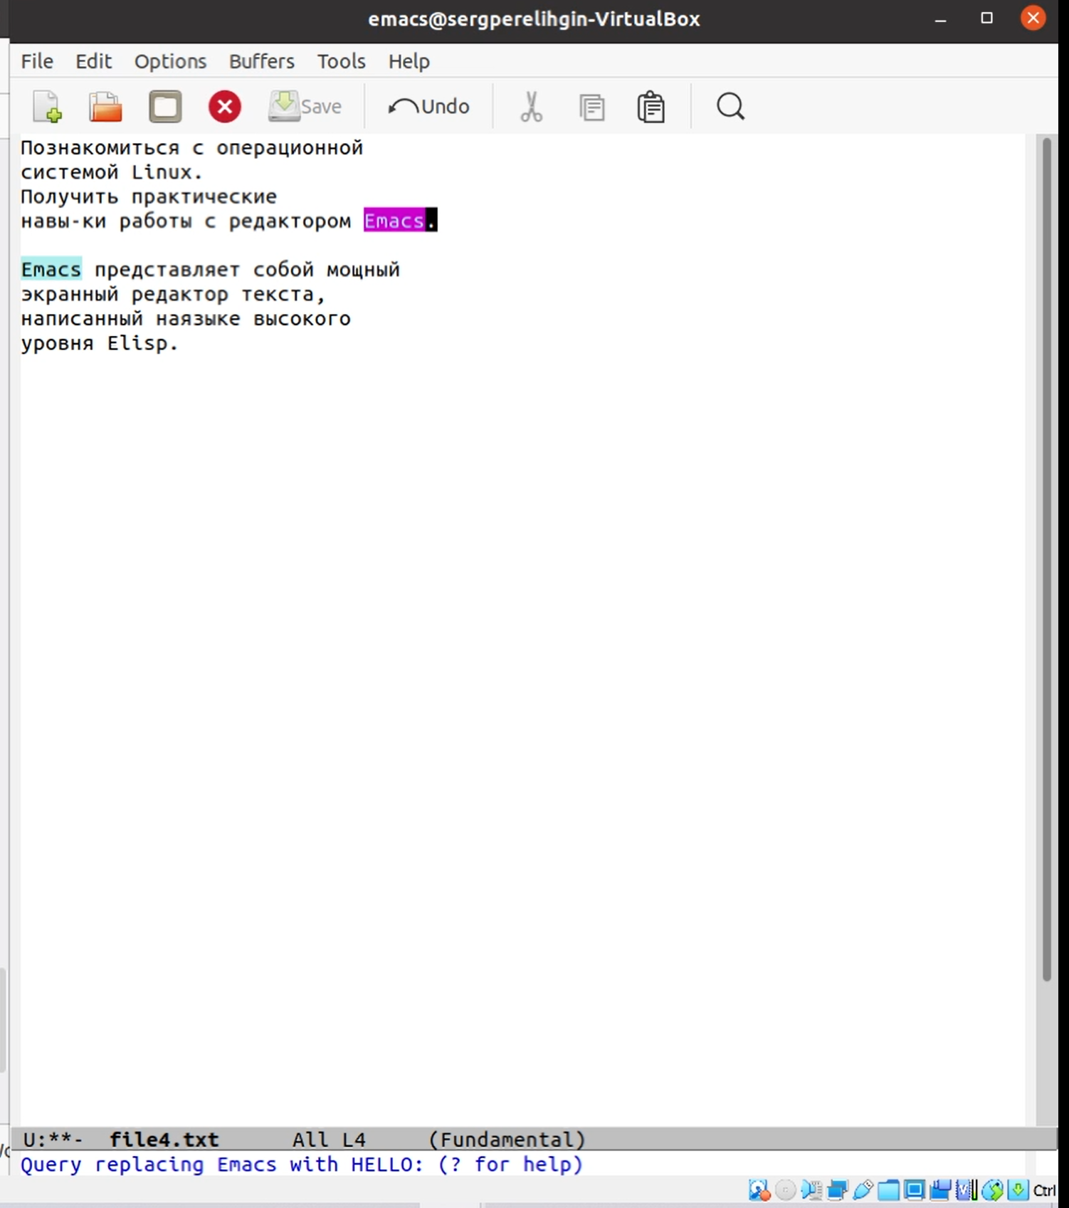

Заменяем слово в тексте

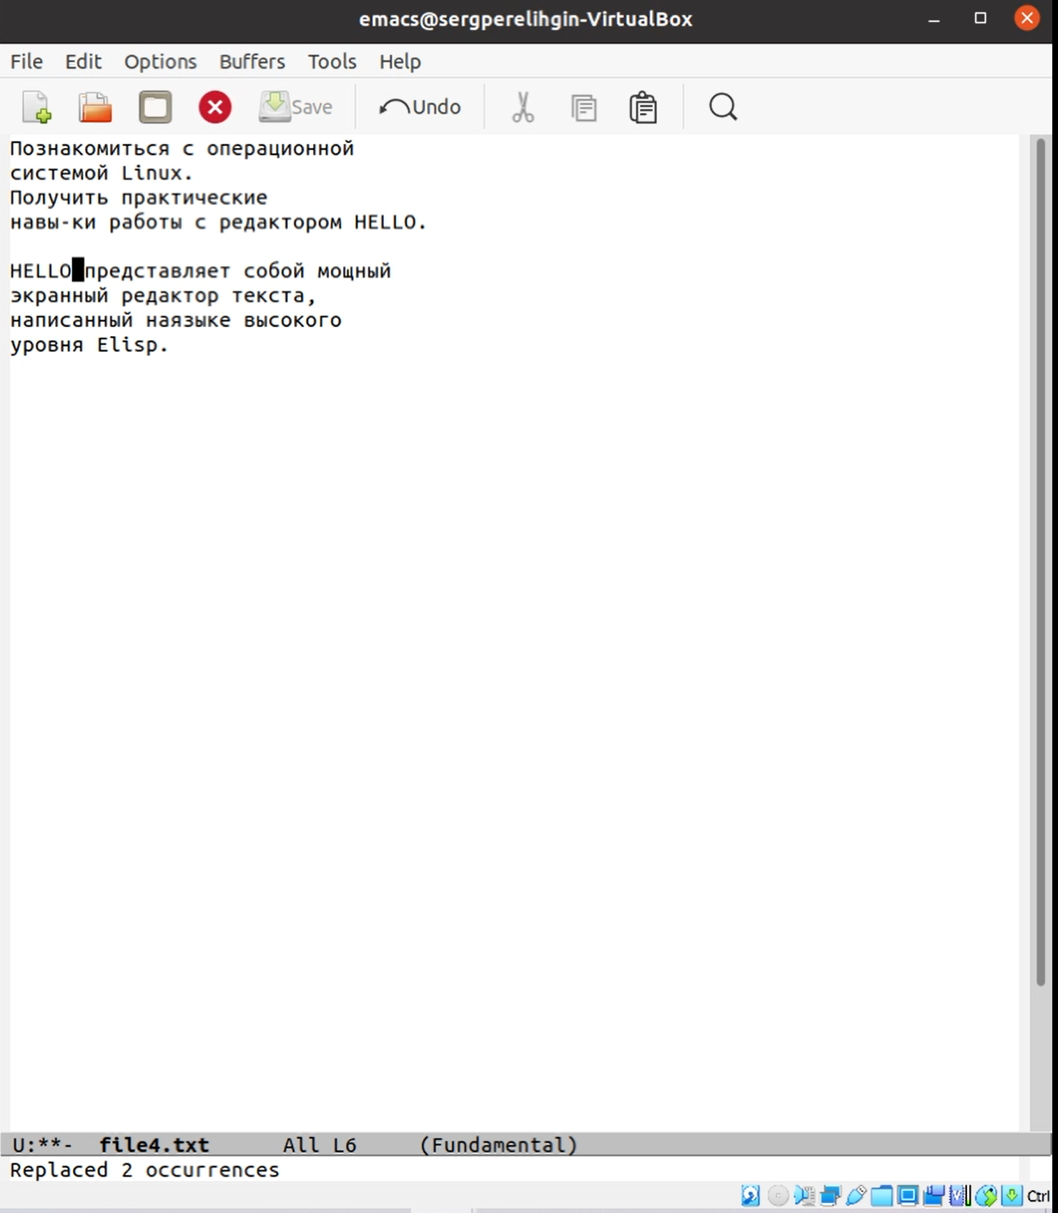

Заменяем слово в тексте

1. Пробуемдругой режим поиска, нажав «M-s o»

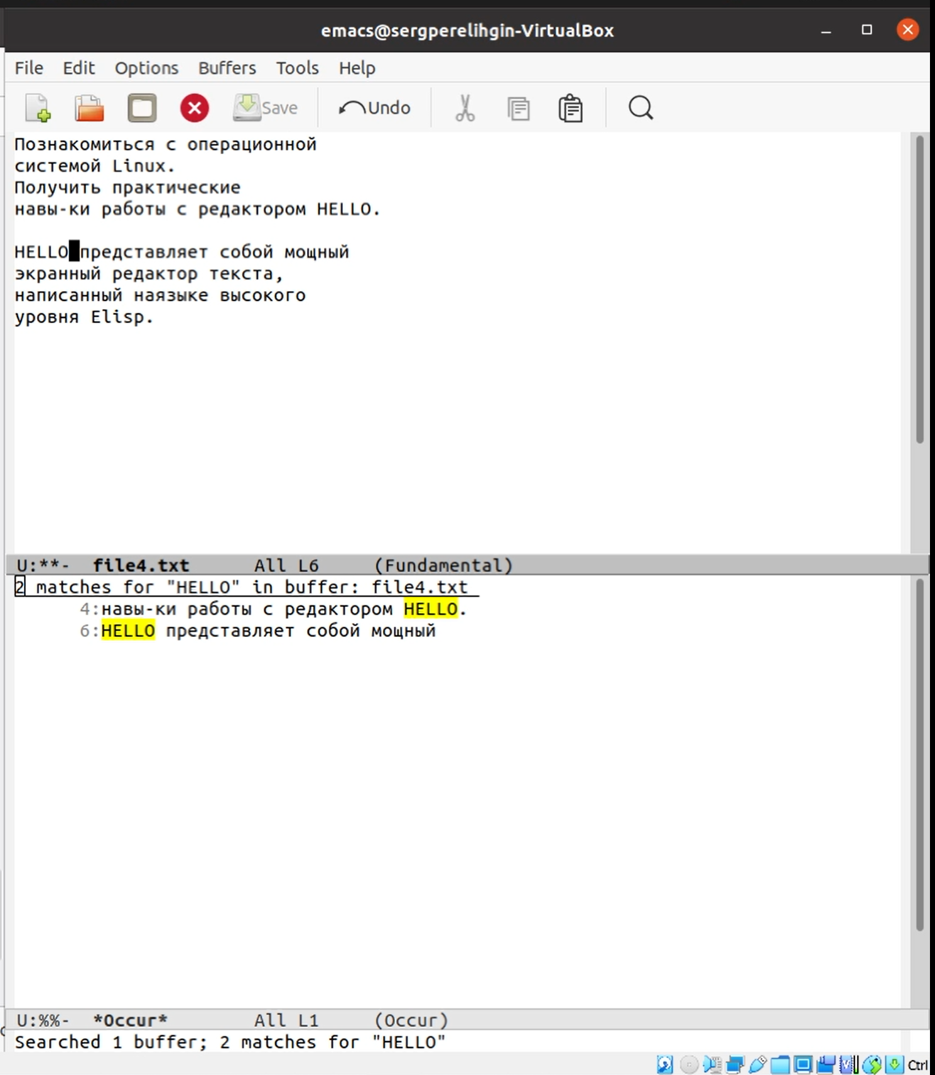

Заменяем слово в тексте

# Ответы на контрольные вопросы

1. Emacs - один из наиболее мощных и широко распространённых редакторов, используемых в мире Unix. По популярности он соперничает с редактором vi и его клонами. В зависимости от ситуации, Emacs может быть:

* текстовым редактором;
* программой для чтения почты и новостей Usenet;
* интегрированной средой разработки (IDE);
* операционной системой и т.д.

Всё это разнообразие достигается благодаря архитектуре Emacs, которая позволяет расширять возможности редактора при помощи языка Emacs Lisp. На языке C написаны лишь самые базовые и низкоуровневые части Emacs, включая полнофункциональный интерпретатор языка Lisp. Таким образом, Emacs имеет встроенный язык программирования, который может использоваться для настройки, расширения и изменения поведения редактора. В действительности, большая часть того редактора, с которым пользователи Emacs работают в наши дни,написана на языке Lisp.

1. Основную трудность для новичков при освоенииданного редактора могутсоставлять большое количество команд, комбинаций клавиш, которые не получится все запомнить с первого раза и поэтому придется часто обращаться к справочным материалам.
2. Буфер –это объект, представляющий собой текст. Если имеется несколько буферов, то редактировать можно только один. Обычно буфер считывает данные из файла или записывает в файл данные из буфера.Окно –это область экрана, отображающая буфер. При запуске редактора отображается одно окно, но при обращении к некоторым функциям могут открыться дополнительные окна. Окна Emacs и окна графической среды XWindow–разные вещи. Одно окно XWindow может быть разбито на несколько окон в смысле Emacs, в каждом из которых отображается отдельный буфер.
3. Да, можно.
4. При запуске Emacs по умолчанию создаются следующие буферы:

* «scratch»(буфер для несохраненного текста)
* «Messages»(журнал ошибок, включающий также информацию, которая появляется в области EchoArea)
* «GNUEmacs»(справочный буфер о редакторе)

1. C-c |сначала, удерживая «ctrl»,нажимаю «c»,после –отпускаю обе клавишии нажимаю «|» C-cC-|сначала, удерживая «ctrl»,нажимаю «с», после –отпускаю обе клавиши и, удерживая «ctrl», нажимаю «|»
2. Чтобы поделить окно на две части необходимо воспользоваться комбинацией «Ctrl-x 3»(по вертикали) или «Ctrl-x 2» (по горизонтали).
3. Настройки Emacs сохранятся в файле .emacs.
4. По умолчанию клавиша «←» удаляет символ перед курсором, нов редакторе её можно переназначить. Для этого необхдимоизменить конфигурацию файла .emacs.
5. Более удобным я считаю редактор emacs, потому что в нем проще открывать другие файлы, можно использовать сразу несколько окон, нет «Командного режима», «Режима ввода», «Режима командной строки», которые являются немного непривычными и в какой-то степени неудобным

# Выводы

в ходе выполнения данной лабораторной работы я познакомился с операционной системой Linux и получил практические навыки работы с редактором Emacs.